Тема: «Открытка. Подснежник»
Цель: изготовление открытки «Подснежник»
Задачи:
- формировать навыки работы в технике «оригами»;
- развивать внимание, мышление, память, творческое воображение, мелкую моторику пальцев рук;
- воспитывать усидчивость, аккуратность в выполнении работы, бережное отношение к природе.

Инструменты и материалы: цветная бумага, картон, клей, ножницы.

Теоретическая часть
Запел, загалдел, заиграл,
От шума подснежник проснулся
И на проталинке встал.
Запахло, повеяло прелью,
Чуть слышно подснежник твердил:
«Спасибо апрелю, спасибо
За то, что меня разбудил».
Иван Беляков

19 апреля - Международный день подснежника. Зародился это праздник очень давно, в 1984 году, в далекой стране Англии. Стоит сказать, что в Англии подснежники — это очень популярные цветы, а отношение к ним весьма трепетное. Есть мнение, что это связано со старинным английским поверьем, которое гласит, что подснежники, посаженные вокруг дома, уберегут его жителей от злых духов. Но прежде всего подснежники — это первые цветы, которые появляются после зимних холодов и соответственно символизируют начало весны, победу тепла над холодом и дарят надежду на лучшее.
В разных странах этот цветок называют по-разному. Латинское название подснежника — «галянтус» (Galanthus) — «молочный цветок». Англичане называют его снежной каплей (Snowdrop) или снежной сережкой; чехи — снежинкой; немцы — снежным колокольчиком, а мы — подснежником.
Так как название цветам придумали очень давно, то почти о каждом цветке у разных народов сочиняют легенды. Есть легенда и про подснежник: «Однажды Зима-старуха со своими спутниками Стужей и Ветром решила не пускать на землю Весну. Все цветы испугались ее угроз, кроме подснежника, который выпрямил свой стебелек, и смог выбраться из-под снежного покрывала. Увидело Солнце его лепестки и согрело землю теплом, открыв дорогу Весне…»
Вспомните, как называлась сказка, в которой рассказывалось о подснежниках? («Двенадцать месяцев»).
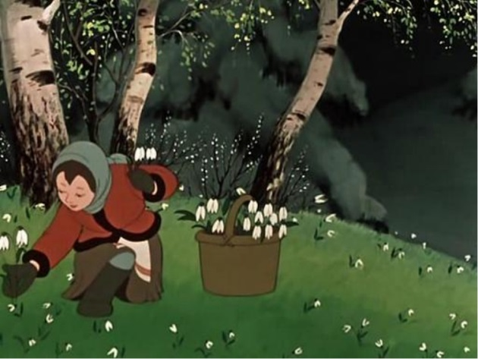
Подснежники любят светлые лиственные леса, или открытые поляны высоко в горах Кавказа. Вид подснежника, который растет на территории нашего края называется «кавказский» и он занесен в Красную книгу, как исчезающий вид, собирать их нельзя.

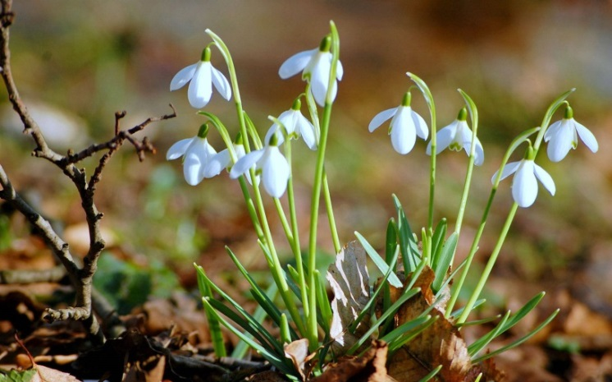
Сегодня я покажу вам, как можно сделать в подарок открытку «Подснежник» в технике «Оригами».
Оригами - искусство складывания из бумаги, без ножниц и клея.
Свое название получило от японских слов "ОРИ" - складывать и "КАМИ" - бумага. Искусство складывания бумажных моделей насчитывает 2000 лет. Это искусство не знает границ и доступно людям любого возраста. Это древнее искусство было изобретено там же, где и бумага, - в Китае, но дальнейшее его развитие и популяризация происходила в Японии.
В оригами существует система универсальных чертежей. Именно она позволяет превратить инструкцию к складыванию бумаги в набор чертежей. Следовать им нетрудно: главное – сосредоточится и ничего не напутать.
Будьте внимательны!

Практическая работа

ПОМНИТЕ о технике безопасности при работе с инструментами, будьте осторожны и внимательны!
Ещё лежит снег, а на проталине вырастает маленькое чудо-первоцвет. Они такие хрупкие и нежные на вид, но какие жизнелюбивые, чтобы цвести, когда вокруг снег.

Цветок. Изготовление
Все пять цветков делаются одинаково из квадратов белой или цветной бумаги размером 6x6 см. Можно белую бумагу раскрасить нежной акварелью любого цвета (очень светлый оттенок или сочетание понравившихся вам оттенков), подождать, когда бумага высохнет, и далее следовать инструкции.
1. Наметьте диагональ (рис. 1).
2. Совместите точки, сложив по диагонали (рис. 2).
3. Наметьте линии (рис. 3).
4. Наметьте линии (рис. 4).
5. Наметьте линии (рис. 5).
ВАЖНО! Наметку нужно делать заметной линией!
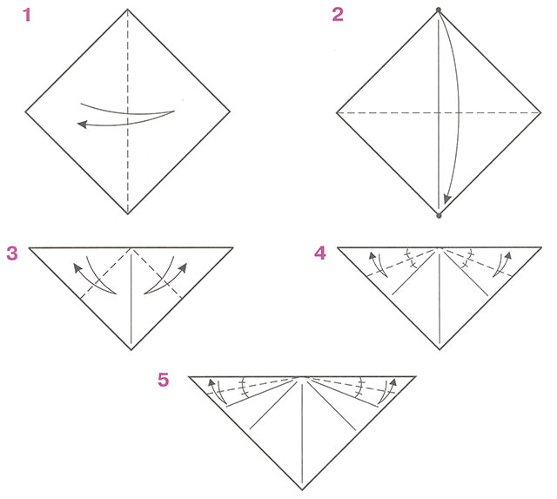
6. По намеченным линиям сформируйте складки «гора» и «долина» и сложите складки «молния» (рис. 6).
7. Сложите складку «молния» вместе с нижним слоем бумаги (рис. 7).
8. Загните назад выступающие углы (рис. 8).
9. Цветок готов (рис. 9).
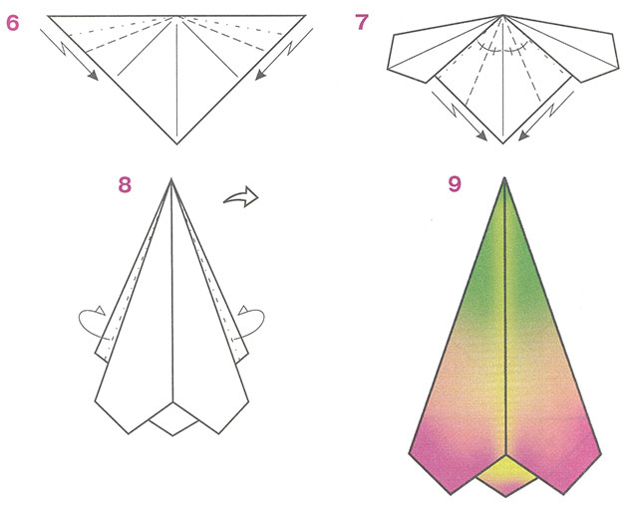

Стебель. Изготовление
Нужно сделать три одинаковых стебля из цветной бумаги зеленого цвета. Стебель делается из прямоугольника размером 1,5 х 15 см.
1. Сложите по указанным линиям (рис. 10).
2. Подклейте верхний слой бумаги.
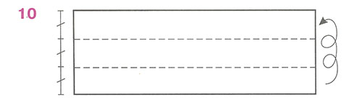

Лист. Изготовление
Листья — 6 штук — делаются одинаково из квадратов цветной бумаги размером 7,5 х 7,5 см.
1. Наметьте диагональ (рис. 11).
2. Сложите по указанным линиям (рис. 12).
3. Сложите по указанным линиям (рис. 13).
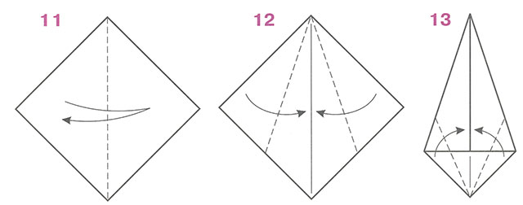
4. Сложите по указанным линиям (рис. 14).
5. Сложите по указанным линиям. Переверните (рис. 15).
6. Лист готов (рис. 16).

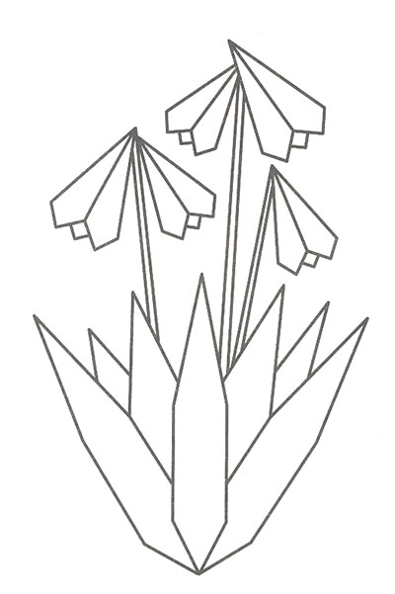
Порядок сборки
1. Стебли.
2. Цветы.
3. Листья.

Рекомендуем посмотреть:
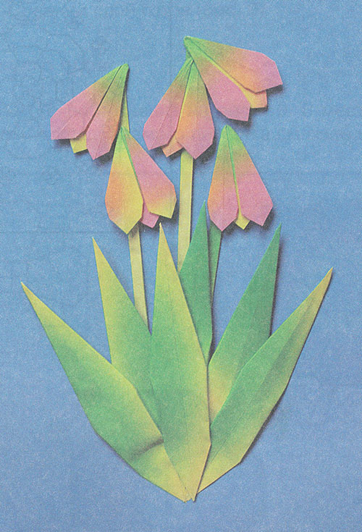
Наша открытка с подснежниками готова!

